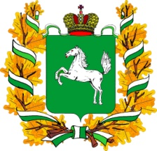

АДМИНИСТРАЦИЯ ТОМСКОЙ ОБЛАСТИ

Утверждаю:
начальник Департамента

____________/М.В.Пономаренко/

ОТЧЕТ
Департамента государственной гражданской службы
за 2018 год

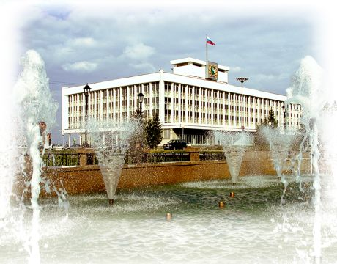

Томск – 2019

Оглавление
Реализация основных направлений развития государственной гражданской службы Томской области 2
Совершенствование управления кадровым составом государственной гражданской службы Томской области и повышение качества его формирования 2
Совершенствование системы профессионального развития государственных гражданских служащих Томской области, повышение их профессионализма и компетентности 3
Реализация кадрового потенциала 4
Формирование, развитие и использование резерва управленческих кадров 4
Формирование кадровых резервов органов исполнительной власти Томской области 5
Формирование молодежного кадрового резерва 5
Содействие развитию муниципальной службы Томской области 6
Реализация наградной политики 6

Реализация основных направлений развития государственной гражданской службы Томской области

Совершенствование управления кадровым составом государственной гражданской службы Томской области и повышение качества его формирования

Ключевые задачи деятельности Департамента государственной гражданской службы Администрации Томской области в 2018 году:
1. Совершенствование методики оценки кандидатов в рамках конкурсных процедур на замещение вакантных должностей государственной гражданской службы и включения в кадровый резерв.
2. Реализация мероприятий по привлечению граждан (в том числе молодых специалистов) на государственную гражданскую службу.
3. Реализация мероприятий по повышению престижа государственной гражданской службы, совершенствование системы мотивации сотрудников.
4. Участие во внедрении механизмов проектного управления.

- В 2018 году внедрена Методика проведения конкурсов на замещение вакантных должностей государственной гражданской службы и включение в кадровый резерв государственных органов Томской области. В период с января по июль 2018 года были разработаны Методические рекомендации, включая соответствующие процедуры и инструменты оценки. С июля по сентябрь 2018 года в рамках "пилотного проекта" запущена апробация методики - в рамках конкурсов на замещение вакантных должностей государственной гражданской службы, а также конкурсов на включение в кадровый резерв. По итогам апробации методика проведения конкурса и методы оценки профессиональных и личностных качеств кандидатов утверждены постановлением Администрации Томской области от 01.10.2018 № 385а «О внесении изменений в постановление Администрации Томской области от 25.07.2013 № 307а».
Методика представлена Департаментом государственной гражданской службы Администрации Томской области на Всероссийском конкурсе «Лучшие кадровые практики и инициативы в системе государственного и муниципального управления», организованном Минтруда России. В рамках конкурса в Минтруд России поступило более 170 заявок от государственных органов и органов местного самоуправления. Конкурсная комиссия, в состав которой вошли независимые эксперты в сфере кадровых технологий и управления персоналом, отобрала 83 лучшие кадровые практики, применяемые в системе государственного и муниципального управления, и 12 лучших кадровых инициатив, предлагаемых к реализации. Победителем в номинации «Поиск привлечение и отбор кадров» признана Томская область. Минтруд отметил успешный опыт Администрации Томской области в оценке служащих и претендентов на должности в соответствии с квалификационными требованиями, включая оценку личностных качеств (компетенций).

Успешный опыт Администрации Томской области в области кадровой политики позволил Томской области стать площадкой для проведения «Практикума по управлению кадрами». 25-26 октября 2018 года в мероприятии по обмену опытом приняли участие представители 15 регионов Российской Федерации. На площадке Практикума обсуждались вопросы по формированию моделей компетенций для групп должностей государственной гражданской службы, по проведению тестирования кандидатов на знание законодательства Российской Федерации, применению современных методик проведения конкурсов и составления должностных регламентов.

- В 2018 году проведены мероприятия по реализации активного поиска кандидатов для участия в конкурсах на замещение вакантных должностей и включения в кадровые резервы государственных органов Томской области. 77% государственных органов провели мероприятия по привлечению кадров на государственную гражданскую службу. Помимо проведения конкурсов, 30% государственных органов использовали такие виды мероприятий как: отбор кандидатов на временное замещение должности в период отсутствия основного работника; использование дополнительных информационных ресурсов; взаимодействие с центрами занятости населения; организация преддипломных практик студентов; взаимодействие с вузами по трудоустройству выпускников; участие в ярмарках вакансий.

- В целях повышения престижа государственной гражданской службы, выявления и поддержки государственных гражданских служащих Томской области, достигших высоких результатов в профессиональной служебной деятельности и внесших значительный вклад в обеспечение эффективности деятельности органов государственной власти Томской области, в 2018 году традиционно проводился конкурс «Лучший государственный гражданский служащий Томской области». 34 гражданских служащих подали заявки на участие по пяти номинациям: экономика и финансы; социальная сфера и инновации; реальный сектор экономики; правовое обеспечение государственного управления и контроль; кадровое, информационное и документационное обеспечение государственного управления. В сравнении с 2016 годом количество участников увеличилось на 36%. Динамика роста свидетельствует об актуальности Конкурса и повышение интереса к нему сотрудников. 9 сотрудников признаны победителями в разных номинациях, им вручены Благодарности Губернатора Томской области и денежные премии.
В целях определения мотивационной структуры государственных гражданских служащих разработана анкета по выявлению мотивационных и демотивационных факторов в работе. По итогам апробации анкетирования подготовлены описание подходов к обработке, примеры ранжирования данных, а также форма представления результатов. Материалы предоставлены в Минтруд России.

- В рамках внедрения механизмов проектного управления 48 представителей 18 органов исполнительной власти Томской области и структурных подразделений Администрации Томской области прошли обучение по программам, направленным на развитие управленческих компетенций, компетенций в области проектного управления, а также по реализации проектов в рамках цифровой экономики и развития информационного общества.

Для эффективной организационной и методической поддержки органов исполнительной власти Томской области по вопросам кадровых технологий в 2018 году проведены 15 тематических семинаров для специалистов и руководителей кадровых служб, в том числе с привлечением ведущих российских экспертов.

Совершенствование системы профессионального развития государственных гражданских служащих Томской области, повышение их профессионализма и компетентности

В образовательных мероприятиях приняли участие:
– 944 государственных гражданских служащих Томской области, из них 583 человек получили документ о квалификации установленного образца, 14 - диплом о профессиональной переподготовки, 347 приняли участие в образовательных семинарах без выдачи документа о квалификации;

Профессиональное развитие служащих Томской области осуществляется по следующим направлениям:
- управленческий блок (программы «Эффективный менеджмент», «Эффективные коммуникации руководителя», «Технологии принятия управленческих решений», «Публичное выступление» и др.);
- профессиональный (прикладной) блок (программы «Управление в сфере закупок товаров, работ, услуг для обеспечения государственных и муниципальных нужд (категория «Руководители»), «Бухгалтерский учет в органах государственной власти, органах местного самоуправления, казенных, бюджетных, автономных учреждениях», «Информационно-коммуникационные технологии в системе государственного управления», «Реализация мер государственного управления по укреплению межнационального и межконфессионального согласия и предупреждению конфликтов» и др.);
- личностный блок («Управление временем», «Управление конфликтом», «Деловая коммуникация» и др.).
Уровень удовлетворенности результатами обучения (согласно анкетам обратной связи) составил 96%, на возможность использовать полученные знания и умения на практике указали 94% специалистов, прошедших обучение.

Реализация кадрового потенциала

Формирование, развитие и использование резерва управленческих кадров

В целях повышения качества руководящего состава системы государственного управления, местного самоуправления, а также подведомственных учреждений, предприятий в Томской области ведется работа с Резервом управленческих кадров Томской области. Обновление состава осуществляется ежеквартально при включении в установленном порядке новых лиц в Резерв, а также в результате исключения резервистов по соответствующим основаниям.

Таблица 1 Обновление состава Резерва управленческих кадров

 | 2016г.  (чел.) | 2017г.  (чел.) | 2018г.  (чел.)
включены в резерв (всего), из них: | 74 | 88 | 71
на должности руководителей и заместителей руководителей исполнительных органов государственной власти Томской области, структурных подразделений Администрации Томской области | 13 | 1 | 7
на должности руководителей учреждений, предприятий | 61 | 87 | 64

Таблица 2 Динамика назначений на должности из Резерва управленческих кадров

 | 2016г.  (чел.) | 2017г.  (чел.) | 2018г.  (чел.)
назначены из резерва (всего), из них: | 88 | 57 | 53
на должности руководителей и заместителей руководителей исполнительных органов государственной власти Томской области, структурных подразделений Администрации Томской области | 8 | 2 | 4
на должности руководителей учреждений, предприятий | 80 | 55 | 49
доля лиц, назначенных из резерва, от общего назначения на должности, входящие в структуру резерва | 80,5% | 91% | 93%

Кроме того, необходимо отметить, что с 2008 года Томская область участвует в реализации Государственного плана подготовки управленческих кадров для организаций народного хозяйства Российской Федерации. За истекший период обучение прошли 1506 руководителей и специалистов томских предприятий и организаций, в 2017/2018 учебном году обучение прошли 29 человек (ТПУ – 15 чел., ТГУ – 14 чел.).
В рамках Государственного плана на базе Российской академии народного хозяйства и государственной службы при Президенте Российской Федерации за счет средств федерального бюджета реализуется подготовка управленческих кадров в сфере здравоохранения, образования и культуры, которую в 2018 году прошли 41 человека.

Формирование кадровых резервов органов исполнительной власти Томской области

Продолжена работа по совершенствованию формирования и использования кадровых резервов Томской области. Количество лиц, представивших документы для участия в конкурсах на замещение вакантной должности государственной гражданской службы и включение в кадровый резерв исполнительного органа государственной власти, составило 758 чел, из них признаны победителями 23 человека, в кадровые резервы Томской области по результатам конкурсов включено 285 человек. Назначения на вакантные должности государственной гражданской службы, в том числе по результатам конкурса, а также из резерва Томской области, осуществлялись в соответствии с действующим законодательством.

Таблица 3 Основные показатели конкурсных процедур

Параметр | 2017 год | 2018 год | Сравнение 2018 и 2017
Число лиц, принявших участие в конкурсах | 892 | 758 | -15%
Включено в кадровый резерв:
- граждан - по результатам конкурсов на включение в кадровый резерв государственного органа и на замещение вакантной должности гражданской службы | 218 | 225 | + 3%
- гражданских служащих - по результатам конкурсов на включение в кадровый резерв государственного органа и на замещение вакантной должности гражданской службы | 74 | 60 | -19%

Формирование молодежного кадрового резерва

В контексте долгосрочного кадрового планирования осуществляется взаимодействие с вузами по организации практик студентов.

Таблица 4 Информация об организации практики студентов

Виды практик | ТГУ  (ГМУ, Юриспруденция) | ТУСУР  (ГМУ) | ВСЕГО
Ознакомительная | 30 | 0 | 30
Производственная | 19 | 3 | 22
Преддипломная | 1 |  | 1
ВСЕГО: | 50 | 3 | 53

Содействие развитию муниципальной службы Томской области
В целях оказания методического содействия органам местного самоуправления, а также для обеспечения единообразия при формировании документов по вопросам развития муниципальной службы Департаментом государственной гражданской службы Администрации Томской области подготовлены типовые проекты муниципальных правовых актов, а также типовые формы кадровых документов, используемых при оформлении, изменении и прекращении трудовых отношений с муниципальными служащими: «Справочник управляющего делами по реализации кадровых технологий на муниципальной службе Томской области», проект типового положения «О наставничестве на муниципальной службе в Томской области», методические рекомендации по оформлению и выдаче служебных удостоверений муниципальным служащим.
Органам местного самоуправления Томской области постоянно оказывается методическая поддержка в актуализации квалификационных требований к знаниям и умениям, необходимым для замещения должностей муниципальной службы в зависимости от области и вида профессиональной служебной деятельности муниципальных служащих.
В образовательных мероприятиях приняли участие 634 муниципальных служащих Томской области и лиц, замещающих муниципальные должности, из них 557 человека получили документ о квалификации установленного образца, 77 приняли участие в образовательных семинарах без выдачи документа о квалификации.

Реализация наградной политики
В целях реализации государственной наградной политики на территории Томской области в 2018 году наградами разных уровней награждены более 2000 томичей и жителей области. Подготовлены проекты законов Томской области о внесении изменений в законы Томской области о награждении, заключения на проекты законов Томской области, отзывы на проекты федеральных законов и законодательных инициатив, связанных с награждением наградами и присвоением почетного звания Томской области. Подготовлено и проведено 2 приема Губернатора Томской области по вручению государственных наград Российской Федерации и наград Томской области, а также более 60 церемоний вручения наград разного уровня в связи с профессиональными праздниками, знаменательными и юбилейными событиями.

Государственные награды Российской Федерации
Рисунок 1 Количество награжденных наградами разного уровня в 2018 году (поквартально)
В соответствии с Указом Президента Российской Федерации от 07.09.2010 №
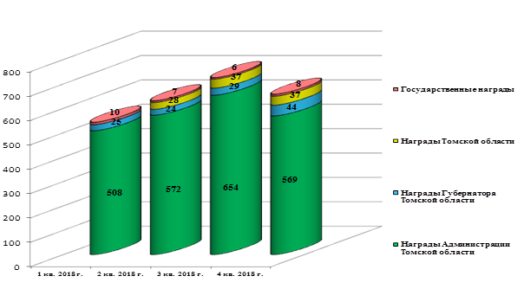

«О мерах по совершенствованию государственной наградной системы Российской Федерации» за 2018 год комитетом наград рассмотрено 50 пакетов документов лиц, представленных к государственным наградам Российской Федерации.
Рисунок 2 Государственные награды Российской Федерации
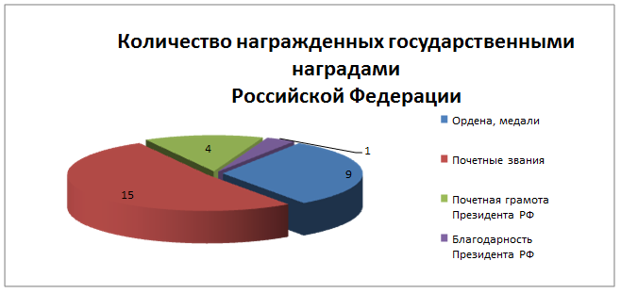
Подготовлено и вручено государственных наград по Указу Президента Российской Федерации – 29. Направлено: 13 отчетов о вручении наград в Управление Президента Российской Федерации по кадровым вопросам и государственным наградам, 104 запроса в правоохранительные органы, 53 письма по вопросу рассмотрения наградных документов.

Награды Томской области

В соответствии с законом Томской области № 13-ОЗ от 14.07.1998 «О наградах и почетном звании в Томской области» были подготовлены и проведены 6 заседаний комиссии по наградам Томской области, подготовлено 17 проектов законов Законодательной Думы Томской области о награждении, на основании которых наградами Томской области награждены 102 человека.

Рисунок 3 Награды Томской области
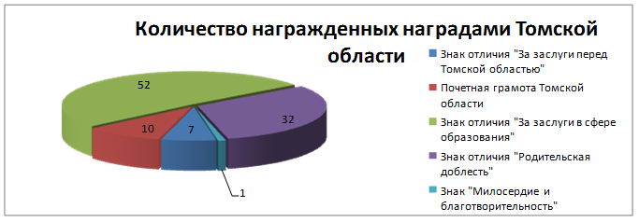

В связи с проводимой работой по развитию системы региональных наград и приведению в соответствие внесены изменения в Закон Томской области от 11 августа 2008 года № 165-ОЗ «Об увековечении памяти лиц, имеющих особые заслуги и выдающиеся достижения перед Томской областью» (от 03.04.2018 № 20-ОЗ). В целях совершенствования правового регулирования внесены изменения в часть 3 статьи 1 Закона Томской области от 14 июля 1998 года N 13-ОЗ «О наградах и почетном звании в Томской области» (от 10.09.2018 N 96-ОЗ). Подготовлены ряд заключений и отзывов на проекты федеральных законов и законодательных инициатив, связанных с награждением наградами и присвоением почетного звания Томской области.

Награды Губернатора Томской области

В соответствии с постановлением Губернатора Томской области № 36 от 01.04.2013 «О наградах Губернатора Томской области» было подготовлено 92 проекта распоряжений Губернатора Томской области о награждении, на основании которых награждено 122 человека.

Рисунок 4 Награды Губернатора Томской области
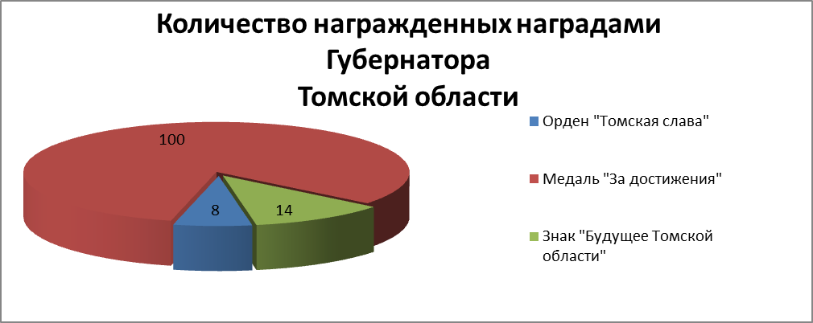

Награды Администрации Томской области

В соответствии с постановлением Администрации Томской области от 03.02.2011 № 22а «О Почетной грамоте Администрации Томской области и Благодарности Администрации Томской области» подготовлено 300 проектов распоряжений Администрации Томской области о награждении, на основании которых вручено 2393 награды Администрации.

Рисунок 5 Награды Администрации Томской области
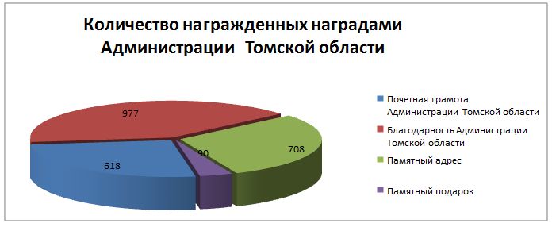

Таким образом, работа Департамента государственной гражданской службы Администрации Томской области в 2018 году осуществлялась в соответствии с основными направлениями развития государственной гражданской службы Российской Федерации на 2016-2018 годы, утвержденными Указом Президента Российской Федерации 11.08.2016 № 403. За период реализации основных направлений в Томской области внедрены современные кадровые технологии, обеспечивающие кадровое планирование, отбор на государственную гражданскую службу, установление квалификационных требований к должностям в соответствии с областью и видом профессиональной служебной деятельности, профессиональное развитие государственных гражданских служащих, информатизацию процессов управления кадровым составом. Особое внимание уделено повышению профессионализма и компетентности гражданских и муниципальных служащих.

